厦门市危险化学品生产企业（气体生产企业）、危险化学品经营企业（仅气体充装企业）“一业一证”办事指南

1. 行业名称

危险化学品生产企业（气体生产企业）、危险化学品经营企业（仅气体充装企业）

1. 涉及事项

1、危险化学品生产企业安全生产许可（省级权限）（首次申请）

2、危险化学品生产企业安全生产许可（省级权限）（变更申请）

3、危险化学品生产企业安全生产许可（省级权限）（延期申请）

4、危险化学品经营许可首次申请

5、危险化学品经营许可变更申请

6、危险化学品经营许可延期申请

1. 承办部门

1、牵头部门：厦门市应急管理局

2、配合部门：厦门市思明区应急管理局、厦门市湖里区应急管理局、厦门市集美区应急管理局、厦门市海沧区应急管理局、厦门市同安区应急管理局、厦门市翔安区应急管理局

1. 办理条件
2. 在同一场地同时经营气体充装的危险化学品气体生产企业；

2、申请材料齐全，符合法定形式。

1. 申请材料

具体以福建省网上办事大厅公布为准。

1. 办理时间

法定工作日上午9:00-12:00 下午13:00-17:00

1. 办理方式
2. 窗口办理地址：

厦门市应急局窗口：厦门市湖里区禾山街道云顶北路842号市政务服务中心三楼D厅综合咨询/综合受理窗口

2、线上办理地址：福建省网上办事大厅（https://zwfw.fujian.gov.cn/indexMain）

3、是否支持快递申请：支持

1. 收费情况

1、收费标准：不收费

2、收费依据：无

1. 联系方式
2. 业务咨询和办理：

市应急局：0592-7703375

思明区应急局：0592-2660833

湖里区应急局：0592-5722319

集美区应急局：0592-6073886

海沧区应急局：0592-6891096

同安区应急局：0592-7316625

翔安区应急局：0592-3758076

2、监督投诉：0592-12345

1. 办理流程图

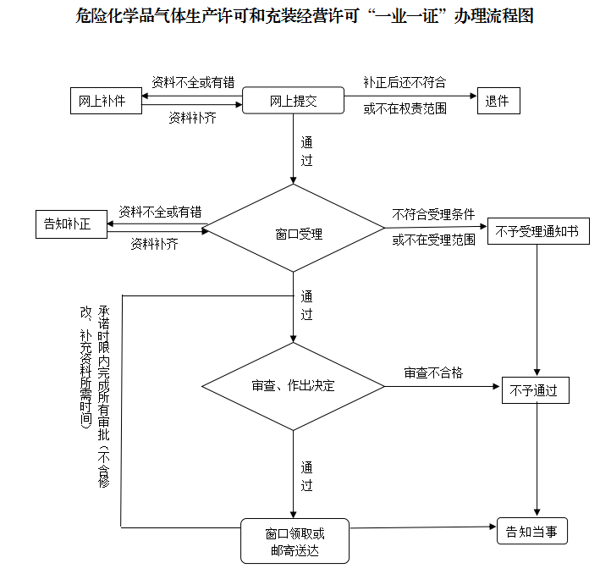

1. 承诺办理时限

承诺办理时限按办理危险化学品生产许可证的总时限执行，具体以福建省网上办事大厅公布为准。

1. 结果名称

安全生产许可证(危险化学品综合证)。

1. 领取方式

窗口领取、邮寄送达